1. Tampilkan seluruh data anggota yg menjadi admin

[SELECT](http://localhost/phpmyadmin/url.php?url=https://dev.mysql.com/doc/refman/8.0/en/select.html) * FROM `anggota` WHERE role='ADMIN';



1. Tampilan seluruh data anggota yg tidak menjadi admin

[SELECT](http://localhost/phpmyadmin/url.php?url=https://dev.mysql.com/doc/refman/8.0/en/select.html) * FROM `anggota` WHERE role !='ADMIN';

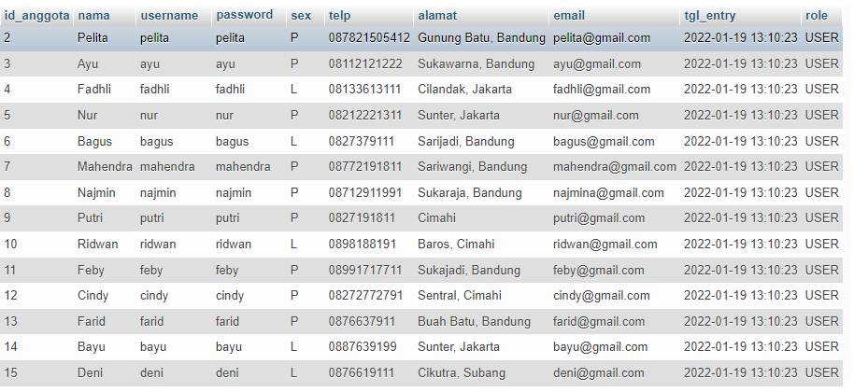

1. Tampilkan id dan nama anggota yg belum pernah melakukan peminjaman

[SELECT](http://localhost/phpmyadmin/url.php?url=https://dev.mysql.com/doc/refman/8.0/en/select.html) anggota.id_anggota, anggota.nama FROM `anggota` [LEFT](http://localhost/phpmyadmin/url.php?url=https://dev.mysql.com/doc/refman/8.0/en/string-functions.html#function_left) JOIN peminjaman ON peminjaman.id_anggota = anggota.id_anggota WHERE peminjaman.id_anggota [is](http://localhost/phpmyadmin/url.php?url=https://dev.mysql.com/doc/refman/8.0/en/comparison-operators.html#operator_is) NULL;

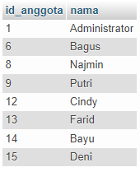

1. Tampilan id, nama, telp anggota yg pernah melakukan peminjaman

[SELECT](http://localhost/phpmyadmin/url.php?url=https://dev.mysql.com/doc/refman/8.0/en/select.html) anggota.id_anggota, nama, telp FROM `anggota` JOIN peminjaman ON peminjaman.id_anggota = anggota.id_anggota GROUP BY anggota.id_anggota;

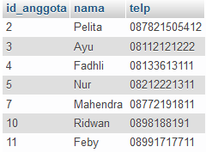

1. Tampilkan id, nama, telp anggota yg pernah melakukan peminjaman lebih dari 1x

[SELECT](http://localhost/phpmyadmin/url.php?url=https://dev.mysql.com/doc/refman/8.0/en/select.html) a.id_anggota, nama, telp, [COUNT](http://localhost/phpmyadmin/url.php?url=https://dev.mysql.com/doc/refman/8.0/en/group-by-functions.html#function_count)(p.id_anggota) as total FROM `peminjaman` p JOIN anggota a ON p.id_anggota =a.id_anggota GROUP BY p.id_anggota HAVING [COUNT](http://localhost/phpmyadmin/url.php?url=https://dev.mysql.com/doc/refman/8.0/en/group-by-functions.html#function_count)(p.id_anggota) > 1;

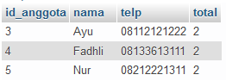

1. Tampilkan nama, telp, alamat, tanggal pinjam dan tanggal Kembali

[SELECT](http://localhost/phpmyadmin/url.php?url=https://dev.mysql.com/doc/refman/8.0/en/select.html) nama, telp, alamat, tgl_pinjam, tgl_kembali FROM `peminjaman` p [LEFT](http://localhost/phpmyadmin/url.php?url=https://dev.mysql.com/doc/refman/8.0/en/string-functions.html#function_left) JOIN anggota a ON p.id_anggota =a.id_anggota ORDER BY p.id_anggota ASC;

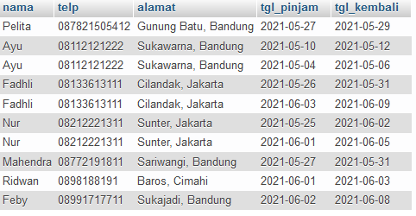

1. Tampilkan nama, telp, alamat, tanggal pinjam dan tanggal kembali yang tanggal kembalinya ada di bulan juni

[SELECT](http://localhost/phpmyadmin/url.php?url=https://dev.mysql.com/doc/refman/8.0/en/select.html) nama, telp, alamat, tgl_pinjam, tgl_kembali FROM `peminjaman` p [LEFT](http://localhost/phpmyadmin/url.php?url=https://dev.mysql.com/doc/refman/8.0/en/string-functions.html#function_left) JOIN anggota a ON p.id_anggota =a.id_anggota WHERE month(tgl_kembali) = '06' ORDER BY p.id_anggota ASC;

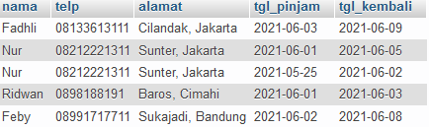

1. Tampilkan nama, telp, alamat, tanggal pinjam dan tanggal kembali yang tanggal pinjamnya ada di bulan mei

[SELECT](http://localhost/phpmyadmin/url.php?url=https://dev.mysql.com/doc/refman/8.0/en/select.html) nama, telp, alamat, tgl_pinjam, tgl_kembali FROM `peminjaman` p [LEFT](http://localhost/phpmyadmin/url.php?url=https://dev.mysql.com/doc/refman/8.0/en/string-functions.html#function_left) JOIN anggota a ON p.id_anggota =a.id_anggota WHERE month(tgl_pinjam) = '05' ORDER BY p.id_anggota ASC;

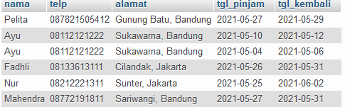

1. Tampilkan nama, telp, alamat, tanggal pinjam dan tanggal kembali yang tanggal pinjam dan tanggal kembalinya ada di bulan juni

[SELECT](http://localhost/phpmyadmin/url.php?url=https://dev.mysql.com/doc/refman/8.0/en/select.html) nama, telp, alamat, tgl_pinjam, tgl_kembali FROM `peminjaman` p [LEFT](http://localhost/phpmyadmin/url.php?url=https://dev.mysql.com/doc/refman/8.0/en/string-functions.html#function_left) JOIN anggota a ON p.id_anggota =a.id_anggota WHERE month(tgl_pinjam) = '06' [AND](http://localhost/phpmyadmin/url.php?url=https://dev.mysql.com/doc/refman/8.0/en/logical-operators.html#operator_and) month(tgl_kembali) = '06' ORDER BY p.id_anggota ASC;

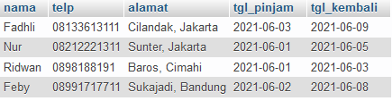

1. Tampilkan nama, telp, alamat, tanggal pinjam dan tanggal kembali yang anggotanya beralamat di Bandung

[SELECT](http://localhost/phpmyadmin/url.php?url=https://dev.mysql.com/doc/refman/8.0/en/select.html) nama, telp, alamat, tgl_pinjam, tgl_kembali FROM `peminjaman` p [LEFT](http://localhost/phpmyadmin/url.php?url=https://dev.mysql.com/doc/refman/8.0/en/string-functions.html#function_left) JOIN anggota a ON p.id_anggota =a.id_anggota WHERE a.alamat [LIKE](http://localhost/phpmyadmin/url.php?url=https://dev.mysql.com/doc/refman/8.0/en/string-comparison-functions.html#operator_like) '%Bandung%' ORDER BY p.id_anggota ASC;

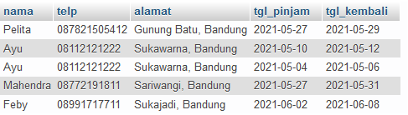

1. Tampilkan nama, telp, alamat, tanggal pinjam dan tanggal kembali yang anggotanya beralamat di Bandung dan berjenis kelamin perempuan

[SELECT](http://localhost/phpmyadmin/url.php?url=https://dev.mysql.com/doc/refman/8.0/en/select.html) nama, telp, alamat, tgl_pinjam, tgl_kembali FROM `peminjaman` p [LEFT](http://localhost/phpmyadmin/url.php?url=https://dev.mysql.com/doc/refman/8.0/en/string-functions.html#function_left) JOIN anggota a ON p.id_anggota =a.id_anggota WHERE a.alamat [LIKE](http://localhost/phpmyadmin/url.php?url=https://dev.mysql.com/doc/refman/8.0/en/string-comparison-functions.html#operator_like) '%Bandung%' [AND](http://localhost/phpmyadmin/url.php?url=https://dev.mysql.com/doc/refman/8.0/en/logical-operators.html#operator_and) a.sex='P' ORDER BY p.id_anggota ASC;

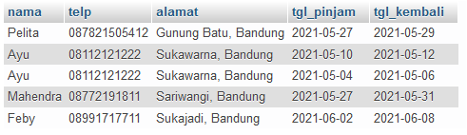

1. Tampilkan nama, telp, alamat, tanggal pinjam, tanggal kembali, isbn dan qty, dimana jumlah qty lebih dari 1

[SELECT](http://localhost/phpmyadmin/url.php?url=https://dev.mysql.com/doc/refman/8.0/en/select.html) nama, telp, alamat, tgl_pinjam, tgl_kembali, isbn, qty FROM `peminjaman` p [LEFT](http://localhost/phpmyadmin/url.php?url=https://dev.mysql.com/doc/refman/8.0/en/string-functions.html#function_left) JOIN anggota a ON p.id_anggota =a.id_anggota [LEFT](http://localhost/phpmyadmin/url.php?url=https://dev.mysql.com/doc/refman/8.0/en/string-functions.html#function_left) JOIN detail_peminjaman dp ON p.id_pinjam = dp.id_pinjam HAVING qty > 1 ORDER BY qty DESC;

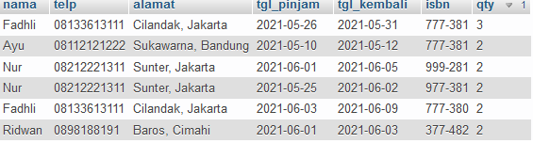

1. Tampilkan nama, telp, alamat, tanggal pinjam, tanggal kembali, isbn, qty, judul buku, harga pinjam dan total harga (qty di kali harga pinjam)

[SELECT](http://localhost/phpmyadmin/url.php?url=https://dev.mysql.com/doc/refman/8.0/en/select.html) nama, telp, alamat, tgl_pinjam, tgl_kembali, b.isbn, qty, judul, harga_pinjam, (qty*harga_pinjam) as total_harga FROM `peminjaman` p [LEFT](http://localhost/phpmyadmin/url.php?url=https://dev.mysql.com/doc/refman/8.0/en/string-functions.html#function_left) JOIN anggota a ON p.id_anggota =a.id_anggota [LEFT](http://localhost/phpmyadmin/url.php?url=https://dev.mysql.com/doc/refman/8.0/en/string-functions.html#function_left) JOIN detail_peminjaman dp ON p.id_pinjam = dp.id_pinjam [LEFT](http://localhost/phpmyadmin/url.php?url=https://dev.mysql.com/doc/refman/8.0/en/string-functions.html#function_left) JOIN buku b ON b.isbn = dp.isbn ORDER BY qty DESC;

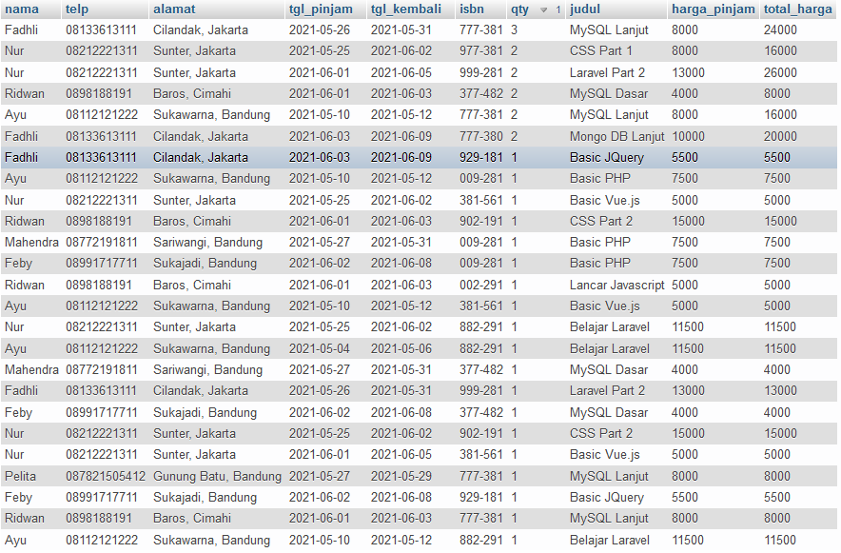

1. Tampilkan nama anggota, telp anggota, alamat anggota, tanggal pinjam, tanggal kembali, isbn, qty, judul buku, nama penerbit, nama pengarang dan nama katalog

[SELECT](http://localhost/phpmyadmin/url.php?url=https://dev.mysql.com/doc/refman/8.0/en/select.html) a.nama, a.telp, a.alamat, tgl_pinjam, tgl_kembali, b.isbn, qty, judul, nama_penerbit,nama_pengarang, k.nama as katalog FROM `peminjaman` p [LEFT](http://localhost/phpmyadmin/url.php?url=https://dev.mysql.com/doc/refman/8.0/en/string-functions.html#function_left) JOIN anggota a ON p.id_anggota =a.id_anggota [LEFT](http://localhost/phpmyadmin/url.php?url=https://dev.mysql.com/doc/refman/8.0/en/string-functions.html#function_left) JOIN detail_peminjaman dp ON p.id_pinjam = dp.id_pinjam [LEFT](http://localhost/phpmyadmin/url.php?url=https://dev.mysql.com/doc/refman/8.0/en/string-functions.html#function_left) JOIN buku b ON b.isbn = dp.isbn [LEFT](http://localhost/phpmyadmin/url.php?url=https://dev.mysql.com/doc/refman/8.0/en/string-functions.html#function_left) JOIN penerbit pt ON b.id_penerbit = pt.id_penerbit [LEFT](http://localhost/phpmyadmin/url.php?url=https://dev.mysql.com/doc/refman/8.0/en/string-functions.html#function_left) JOIN pengarang pg ON b.id_pengarang = pg.id_pengarang [LEFT](http://localhost/phpmyadmin/url.php?url=https://dev.mysql.com/doc/refman/8.0/en/string-functions.html#function_left) JOIN katalog k ON b.id_katalog = k.id_katalog ORDER BY qty DESC;

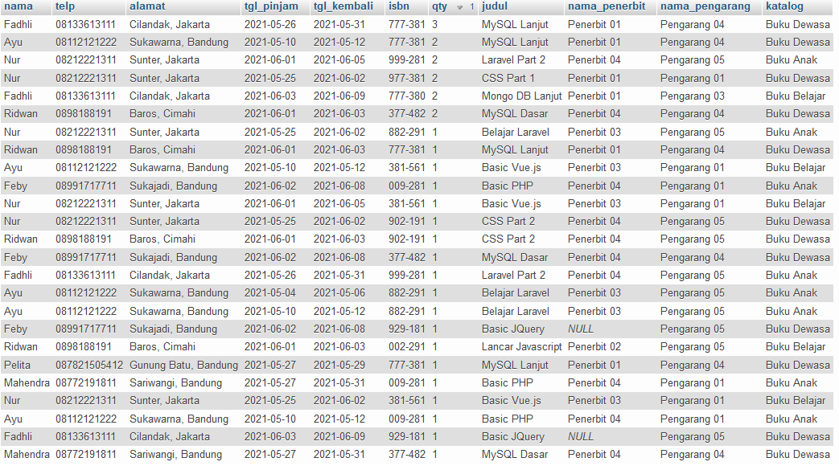

1. Tampilkan semua data katalog, judul buku, dimana semua data katalog mempunyai relasi ke data buku

[SELECT](http://localhost/phpmyadmin/url.php?url=https://dev.mysql.com/doc/refman/8.0/en/select.html) katalog.id_katalog, nama, judul FROM `katalog` [RIGHT](http://localhost/phpmyadmin/url.php?url=https://dev.mysql.com/doc/refman/8.0/en/string-functions.html#function_right) JOIN buku ON buku.id_katalog = katalog.id_katalog ORDER BY katalog.id_katalog;

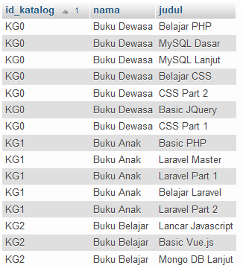

1. Tampilkan semua data buku dan nama penerbit. Beserta data buku yang tidak mempunyai relasi ke data penerbit

[SELECT](http://localhost/phpmyadmin/url.php?url=https://dev.mysql.com/doc/refman/8.0/en/select.html) isbn,judul,tahun, buku.id_penerbit, id_pengarang, id_katalog,qty_stok,harga_pinjam, nama_penerbit FROM `buku` [LEFT](http://localhost/phpmyadmin/url.php?url=https://dev.mysql.com/doc/refman/8.0/en/string-functions.html#function_left) JOIN penerbit ON penerbit.id_penerbit = buku.id_penerbit ORDER BY buku.id_penerbit;

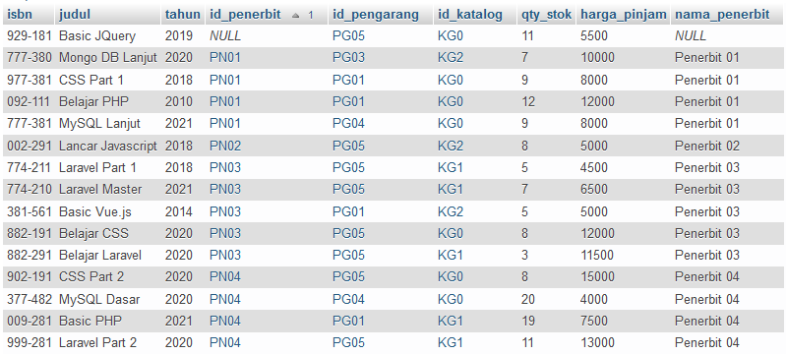

1. Tampilkan ada berapa jumlah pengarang PG05 pada table buku

[SELECT](http://localhost/phpmyadmin/url.php?url=https://dev.mysql.com/doc/refman/8.0/en/select.html) [COUNT](http://localhost/phpmyadmin/url.php?url=https://dev.mysql.com/doc/refman/8.0/en/group-by-functions.html#function_count)(buku.id_pengarang)as total, buku.id_pengarang FROM `buku` [LEFT](http://localhost/phpmyadmin/url.php?url=https://dev.mysql.com/doc/refman/8.0/en/string-functions.html#function_left) JOIN pengarang ON pengarang.id_pengarang = buku.id_pengarang WHERE buku.id_pengarang = 'PG05' ORDER BY buku.id_pengarang;



1. Tampilkan data buku yang harganya lebih dari 10000

[SELECT](http://localhost/phpmyadmin/url.php?url=https://dev.mysql.com/doc/refman/8.0/en/select.html) * FROM `buku` HAVING harga_pinjam > 10000 ORDER BY harga_pinjam DESC;

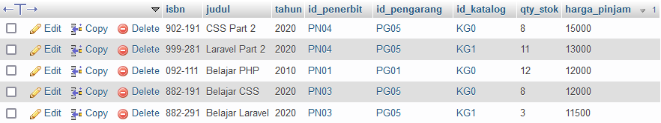

1. Tampilkan seluruh data buku yang diterbitkan oleh Penerbit 01, dimana buku tersebut harus mempunyai qty lebih dari 10

[SELECT](http://localhost/phpmyadmin/url.php?url=https://dev.mysql.com/doc/refman/8.0/en/select.html) isbn,judul,tahun, buku.id_penerbit, id_pengarang, id_katalog,qty_stok,harga_pinjam, nama_penerbit FROM `buku` [LEFT](http://localhost/phpmyadmin/url.php?url=https://dev.mysql.com/doc/refman/8.0/en/string-functions.html#function_left) JOIN penerbit ON buku.id_penerbit = penerbit.id_penerbit WHERE penerbit.nama_penerbit='Penerbit 01' HAVING qty_stok > 10;



1. Tampilkan seluruh data anggota yang baru ditambahkan pada bulan juni

[SELECT](http://localhost/phpmyadmin/url.php?url=https://dev.mysql.com/doc/refman/8.0/en/select.html) * FROM `anggota` WHERE month(tgl_entry) = '06';

